«КСКК» Аквалоо» 3*
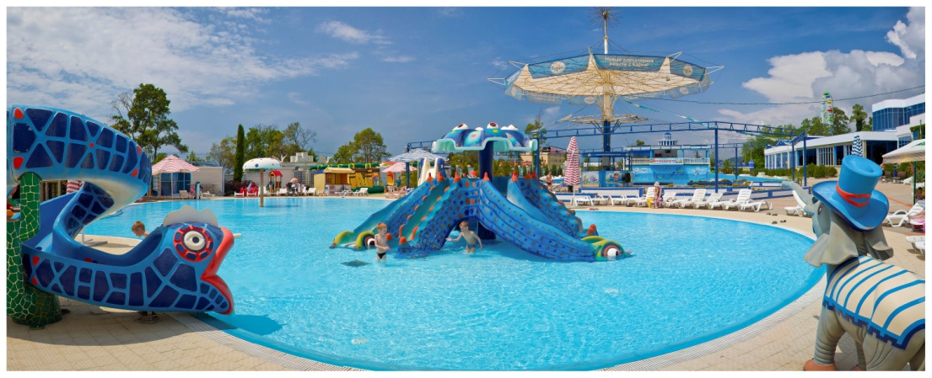

Специальная программа «Антистресс»

Наиболее востребованный объект в осеннее-зимний период в Сочи – это пансионат «АкваЛоо» с закрытым зимним аквапарком. Несколько больших горок, несколько бассейнов, питание «шведский стол», множество вечерних и ночных развлечений на любой вкус – все это сделало данный пансионат настоящим ХИТом этого сезона.

Стоимость за человека в сутки, 2016 год:

Категория номера | 11.01-30.04 | 01.05-31.05 | 20.09-30.10 | 11.11-28.12
Место в 2-мест номере «Стандарт» | 1 550 | 1 750 | 1 750 | 1 550
1-мест.размещение в номере «Стандарт» | 1 950 | 2 150 | 2 150 | 1 950

В стоимость входит: проживание, 3-х разовое питание, посещение бассейнов, бювет с минеральной водой, лечение по назначению врача.
* Цена действительна при условии бронирования на срок от 7 суток.

Адрес: г. Сочи, п. Лоо, ул. Декабристов, д.78, к.1

Для справок и бронирования мест звоните: (862) 296-01-70, 296-01-72, 266-66-60
Ответственный сотрудник – Юлия, ICQ 347-350-445,zm4@zm-sochi.ru

